SỞ GIÁO DỤC & ĐÀO TẠO TP.HCM  TRƯỜNG THPT THỦ KHOA HUÂN | ĐỀ THI HỌC KÌ I  Môn: Vật lí - Lớp: 12  Thời gian làm bài:60 phút (không kể thời gian phát đề)  (40 câu trắc nghiệm)
 |  | Mã đề thi 132
(Học sinh không được sử dụng tài liệu)
Họ, tên học sinh:……………………………………………………………………………………

Câu 1: Dòng điện xoay chiều ba pha là hệ thống ba dòng điện xoay chiều, gây bởi ba suất điện động xoay chiều có cùng biên độ, cùng tần số nhưng lệch pha nhau từng đôi một là
A. 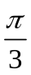 B. 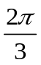 C. 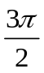 D. 
Câu 2: Cho một sóng ngang có phương trình sóng là u = 8cos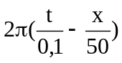mm, trong đó x tính bằng cm, t tính bằng giây. Chu kì của sóng là.
A. T = 1 s. B. T = 50 s C. T = 0,1 s D. T = 8 s
Câu 3: Giá trị hiệu dụng của hiệu điện thế xoay chiều có biểu thức u = 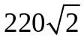cos100t(V) là
A. 440 V. B. 220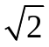V. C. 220 V. D. 110 V.
Câu 4: Một chất điểm dao động theo phương trình x = 8cosωt (cm). Dao động của chất điểm có biên độ là
A. 8 cm. B. 0 cm. C. 8 m. D. 10 cm.
Câu 5: Chọn câu đúng. Trong dao động điều hòa
A. vận tốc biến thiên điều hòa cùng pha so với li độ.
B. vận tốc biến thiên điều hòa ngược pha so với li độ.
C. vận tốc biến thiên điều hòa sớm pha π/2 so với li độ.
D. vận tốc biến thiên điều hòa chậm pha π/2 so với li độ.
Câu 6: Đặt điện áp 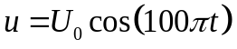V (t tính bằng s) vào hai đầu một tụ điện có điện dung 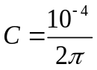F. Dung kháng của tụ điện là
A. 200 Ω. B. 150 Ω. C. 100 Ω. D. 50 Ω.
Câu 7: Trong sự giao thoa sóng trên mặt nước của hai nguồn kết hợp cùng pha, những điểm dao động có biên độ cực đại khi hiệu các khoảng cách từ điểm đó đến hai nguồn thỏa điều kiện (k = 0, 1, 2…):
A. 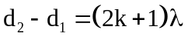 B. 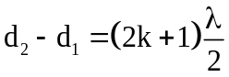 C. 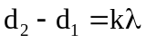 D. 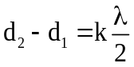
Câu 8: Một sóng cơ có tần số 50 Hz lan truyền trong môi trường với tốc độ 100 m/s. Bước sóng của sóng là
A. 0,5 m. B. 150 m. C. 50 m. D. 2 m.
Câu 9: Số đo của Ampe kế xoay chiều chỉ
A. giá trị cực đại của dòng điện xoay chiều.
B. giá trị tức thời của dòng điện xoay chiều.
C. giá trị hiệu dụng của dòng điện xoay chiều.
D. giá trị trung bình của dòng điện xoay chiều
Câu 10: Một sóng ngang truyền trong một môi trường thì phương dao động của các phần tử môi trường
A. trùng với phương truyền sóng. B. là phương thẳng đứng.
C. là phương ngang. D. vuông góc với phương truyền sóng.
Câu 11: Sóng âm không truyền được trong
A. chất lỏng. B. chân không. C. chất rắn. D. chất khí.
Câu 12: Xét đoạn mạch RLC nối tiếp. Khi có cộng hưởng điện xảy ra, đặc điểm nào sau đây của đoạn mạch là sai:
A. Cường độ hiệu dụng trong mạch đạt cực đại.
B. Hệ số công suất của mạch cực đại.
C. Tổng trở của đoạn mạch cực đại.
D. Công suất tiêu thụ của đoạn mạch cực đại.
Câu 13: Một mạch dao động điện từ lí tưởng gồm cuộn cảm thuần có độ tự cảm L và tụ điện có điện dung C. Tần số góc của mạch là:
A. 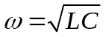 B. 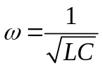 C. 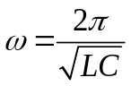 D. 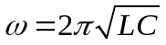
Câu 14: Một lá thép mỏng, một đầu cố định, đầu còn lại được kích thích để dao động với chu kì không đổi và bằng 0,08 s. Âm do lá thép phát ra là
A. âm mà tai người nghe được. B. siêu âm. C. nhạc âm. D. hạ âm.
Câu 15: Một máy phát điện xoay chiều một pha có phần cảm là rôto gồm 10 cặp cực. Rôto quay với tốc độ 300 vòng/phút. Suất điện động do máy sinh ra có tần số bằng
A. 50 Hz. B. 5 Hz. C. 3000 Hz. D. 30 Hz.
Câu 16: Trên một sợi dây dài 2m đang có sóng dừng với tần số 100 Hz, người ta thấy ngoài 2 đầu dây cố định còn có 3 điểm khác luôn đứng yên. Vận tốc truyền sóng trên dây là :
A. 60 m/s B. 80 m/s C. 40 m/s D. 100 m/s
Câu 17: Tại một nơi trên mặt đất, chu kì dao động điều hòa của con lắc đơn:
A. không đổi khi chiều dài dây treo con lắc thay đổi.
B. tăng khi khối lượng của vật nặng tăng.
C. tăng khi chiều dài dây treo của con lắc giảm.
D. không đổi khi khối luợng của con lắc thay đổi.
Câu 18: Một mạch dao động điện từ LC lí tưởng gồm cuộn cảm thuần có độ tự cảm 5 μH và tụ điện có điện dung 5 μF. Trong mạch có dao động điện từ tự do. Khoảng thời gian giữa hai lần liên tiếp mà điện tích trên một bản tụ điện có độ lớn cực đại là
A. 5π.10⁻⁶ s. B. 10π.10⁻⁶ s. C. 2,5π.10⁻⁶ s. D. 10⁻⁶ s.
Câu 19: Cho mạch điện xoay chiều như hình vẽ:
R
C
L
M
A
B
Cho R = 100Ω, C = 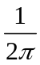.10⁻⁴F, cuộn dây thuần cảm. Đặt vào AB điện áp xoay chiều có tần số f = 50Hz thì u_{AB} và u_{MB} lệch pha nhau , giá trị của L là:
A.  H B. 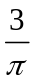H C. 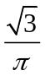.H D. H
Câu 20: Điện áp đặt vào hai đầu một đoạn mạch R, L, C không phân nhánh. Điện áp hai đầu R là 80V, hai đầu L là 120V, hai bản tụ C là 60V. Điện áp hiệu dụng hai đầu đoạn mạch là:
A. 260V B. 140V C. 100V D. 20V
Câu 21: Một vật nhỏ khối lượng 200 g dao động theo phương trình x = 5cos10t (x tính bằng cm, t tính bằng s). Thế năng cực đại của vật bằng
A. 0,025 mJ. B. 25 mJ. C. 25000 J. D. 250 J.
Câu 22: Một chất điểm tham gia đồng thời 2 dao động điều hòa cùng phương cùng tần số x₁ = 8sin2t (cm) và x₂ = 6cos2t (cm). Biên độ của dao động tổng hợp là:
A. A = 12 cm B. A = 14 cm C. A = 2 cm D. A = 10 cm
Câu 23: Một mạch dao động gồm có cuộn dây có độ tự cảm L và tụ điện có điện dung C. Nếu gọi I_{o} là cường độ cực đại trong mạch , thì hệ thức liên hệ điện tích cực đại trên bản tụ điện Q₀ và I₀ là:
A. Q₀ = 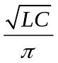I₀ B. Q₀ = 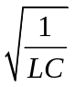.I₀ C. Q₀ = 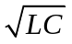.I₀ D. Q₀ = 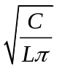.I₀
Câu 24: Một hộp kín X chứa hai trong ba phần tử R, L, C nối tiếp. Biết rằng điện áp chậm pha hơn cường độ dòng điện góc 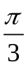. Hỏi hộp X chứa những phần tử nào:
A. L và C với Z_{L} > Z_{C}. B. L và C với Z_{L} < Z_{C}.
C. R và C với Z_{C} > R. D. R và L với Z_{L} > R.
Câu 25: Đặt điện áp xoay chiều vào hai đầu đoạn mạch có R, L, C mắc nối tiếp. Biết R = 10 Ω, cuộn cảm thuần có 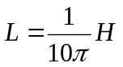, tụ điện có 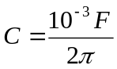 và điện áp giữa hai đầu cuộn cảm thuần là 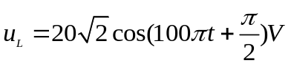. Biểu thức điện áp giữa hai đầu đoạn mạch là
A. u = 40cos(100πt + π/4) (V). B. u = 40cos(100πt – π/4) (V).
C. u = 40cos(100πt – π/4) (V). D. u = 40cos(100πt + π/4) (V).
Câu 26: Cho đoạn mạch xoay chiều gồm cuộn dây thuần cảm có độ tự cảm L=H và tụ điện có điện dung C=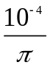F mắc nối tiếp. Điện áp xoay chiều hai đầu đoạn mạch có biểu thức u=100cos100πt (V). Biểu thức cường độ dòng điện tức thời trong mạch là
A. i = 2cos100πt V B. i = 2cos(100πt + ) V
C. i = 2cos(100πt - ) V D. i = 2cos(100πt +) V
Câu 27: Một máy biến thế có số vòng của cuộn sơ cấp là 5000 và thứ cấp là 1000. Bỏ qua mọi hao phí của máy biến thế. Đặt vào hai đầu cuộn sơ cấp hiệu điện thế xoay chiều có giá trị hiệu dụng 100 V thì hiệu điện thế hiệu dụng ở hai đầu cuộn thứ cấp khi để hở có giá trị là
A. 20 V. B. 10 V. C. 500 V. D. 40 V.
Câu 28: Từ thông qua một vòng dây dẫn là 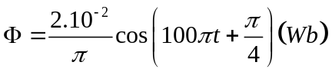. Biểu thức của suất điện động cảm ứng xuất hiện trong vòng dây này là
A. 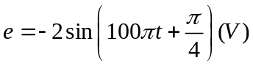 B. 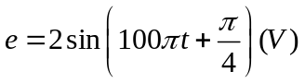
C. 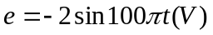 D. 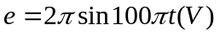
Câu 29: Mạch R,L,C mắc nối tiếp. R=50Ω, L=H và C = F. Điện áp hai đầu mạch u=100cos100πt (V). Công suất tiêu thụ của mạch là
A. 50 W B. 150 W C. 75 W D. 100 W
Câu 30: Trên mặt nước nằm ngang, tại hai điểm S1, S2 cách nhau 8,2 cm, người ta đặt hai nguồn sóng cơ kết hợp, dao động điều hoà theo phương thẳng đứng có tần số 15 Hz và luôn dao động đồng pha. Biết vận tốc truyền sóng trên mặt nước là 30 cm/s, coi biên độ sóng không đổi khi truyền đi. Số điểm dao động với biên độ cực đại trên đoạn S1S2 là
A. 8. B. 11. C. 5. D. 9.
Câu 31: Trên bề mặt chất lỏng có hai nguồn kết hợp A, B cách nhau 12cm dao động cùng pha. Biết sóng do mỗi nguồn phát ra có tần số f = 10Hz, vận tốc truyền sóng 40cm/s. Gọi M là một điểm nằm trên đường vuông góc với AB qua A và tại đó M dao động với biên độ cực đại. Đoạn AM có giá trị nhỏ nhất là :
A. 4 cm. B. 5 cm. C. 6 cm. D. 7,5 cm.
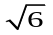
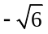
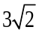
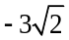
Câu 32: Cho mạch điện như hình vẽ, cuộn dây thuần cảm. Đặt vào hai đầu A và B một điện áp xoay chiều có biểu thức là u = 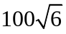cos(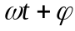). Khi K mở hoặc đóng, thì đồ thị cường độ dòng điện qua mạch theo thời gian tương ứng là i_{m} và i_{đ} được biểu diễn như hình bên. Điện trở các dây nối rất nhỏ. Giá trị của R bằng :
I_{đ}
t(s)
0
i(A)
I_{m}
K
M
N
L
R
C
B
A
A.100Ω; B. 50Ω;
C.100Ω; D. 50Ω
Câu 33: Một con lắc lò xo được treo theo phương thẳng đứng. Từ vị trí cân bằng, kích thích cho con lắc dao động điều hòa với biên độ A=4 cm. Trong một chu kì dao động, thời gian lò xo bị nén là 0,4s và thời gian lò xo bị dãn gấp đôi thời gian lò xo bị nén. Chọn chiều dương hướng xuống, gốc thời gian là lúc vật qua vị trí lò xo không bị biến dạng và đang đi lên. Phương trình dao động của vật là:
A. 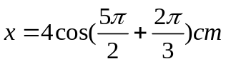. B. 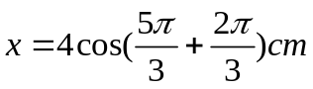.
C. 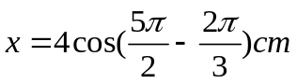. D. 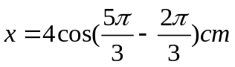.
Câu 34: Một con lắc đơn treo vào trần một thang máy. Khi thang máy đi xuống nhanh dần đều và sau đó chậm dần đều với cùng một gia tốc thì chu kì dao động điều hòa của con lắc lần lượt là 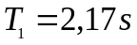 và 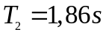. Lấy 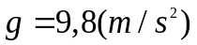, độ lớn gia tốc của thang máy xấp xỉ bằng
A. 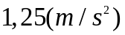. B. 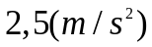. C. 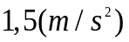. D. 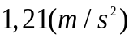
Câu 35: Đặt điện áp xoay chiều 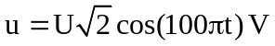vào đoạn mạch RLC. Biết 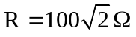, tụ điện có điện dung thay đổi được. Khi điện dung tụ điện lần lượt là 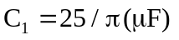 và 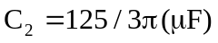 thì điện áp hiệu dụng trên tụ có cùng giá trị. Để điện áp hiệu dụng trên điện trở R đạt cực đại thì giá trị của C
A. 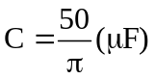. B. 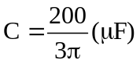. C. 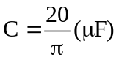. D. 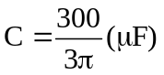.
Câu 36: Một con lắc lò xo khi gắn vật  thì trong thời gian , con lắc thực hiện 10 dao động toàn phần; còn khi gắn vật 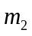, cũng trong thời gian con lắc thực hiện 15 dao động toàn phần. Tỷ số khối lượng 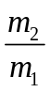 là
A.  B.  C.  D. 
Câu 37: Một vật dao động điều hòa có tốc độ cực đại 16cm/s và gia tốc cực đại 64cm/s² . Gốc thời gian lúc vật có li độ 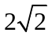cm và đang chuyển động chậm dần. Phương trình dao động của vật là:
A. 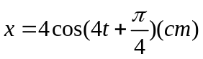 B. 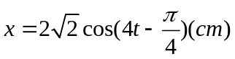
C. 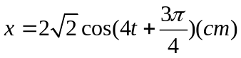 D. 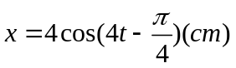
Câu 38: Một mạch dao động LC gồm một tụ điện có điện dung C và cuộn cảm thuần có độ tự cảm L (C và L có thể thay đổi được). Ban đầu mạch thu được sóng điện từ có bước sóng 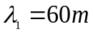. Nếu giữ nguyên L và tăng C thêm 6 pF thì mạch thu được sóng điện từ có bước sóng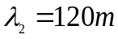. Nếu giảm C một lượng bằng 1 pF và tăng L lên 18 lần thì mạch thu được sóng có bước sóng là:
A. 180 m. B. 150 m. C. 200 m. D. 140 m.
Câu 39: Một âm thoa đặt trên miệng một ống khí hình trụ AB, chiều dài của ống khí có thể thay đổi được nhờ dịch chuyển mực nước ở đầu B. Khi âm thoa dao động nó phát ra một âm có tần số f, ta thấy trong ống khí có sóng dừng. Khi chiều dài ống ngắn nhất là 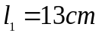 thì âm to nhất. Khi dịch chuyển để ống có chiều dài 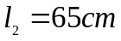, ta lại thấy âm là to nhất. Coi B là một nút sóng và đầu A hở là bụng sóng. Số bụng sóng ở trong phần giữa hai đầu A, B của ống khi chiều dài ống là:
A. 1. B. 4. C. 3. D. 2.
Câu 40: Cho mạch điện MN gồm ba đoạn mạch nối tiếp: Đoạn mạch MP gồm ampe kế nhiệt nối tiếp với tụ C, đoạn mạch PQ chỉ có điện trở R và đoạn mạch QN chỉ có cuộn dây thuần cảm L. Mắc vôn kế V₁ vào hai đầu M, Q và vôn kế V₂ vào hai đầu P, N. Hai điểm M, N mắc vào nguồn điện xoay chiều  có điện áp hiệu dụng không đổi, chỉ số của ampe kế nhiệt bằng 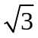A, chỉ số của các vôn kế nhiệt (V₁) bằng 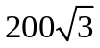V và (V₂) bằng 200V. Bỏ qua điện trở của dây nối và ampe kế, điện trở của vôn kế vô cùng lớn. Biết rằng điện áp tức thời ở hai đầu các vôn kế lệch pha nhau 90⁰, giá trị của R là:
A. 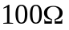. B. 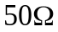. C. 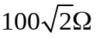. D. .

